Догазификация
Догазификация — подведение газа до границ земельного участка в газифицированных населенных пунктах без привлечения средств граждан в соответствии с Поручением Президента РФ Владимира Путина.
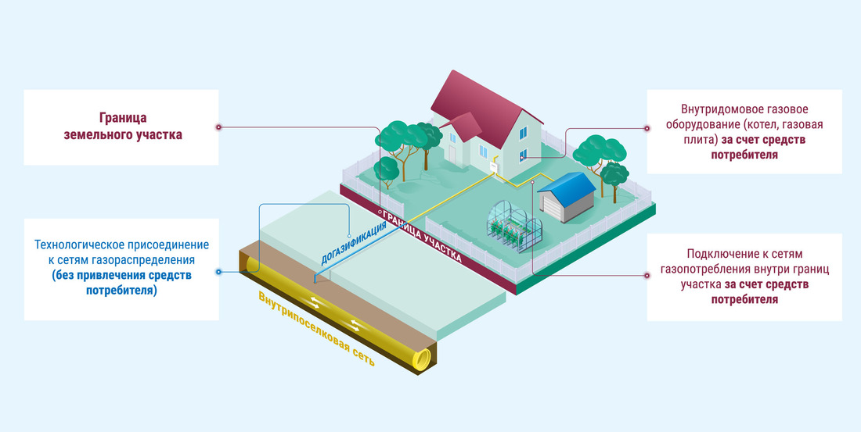
В рамках реализации Программы догазификации создан Портал Единого оператора газификации.
На портале потребитель сможет:
- подать заявку на подключение;
- отследить статус заявки;
- ознакомиться со списком необходимых документов;
- рассчитать стоимость подключения;
- заказать сопутствующие услуги.
Обязательное требование: домовладение должно иметь статус жилого и быть зарегистрировано в ЕГРН.
В приоритетном порядке будут рассматриваться заявки на догазификацию до земельных участков, границы которых внесены в Единый государственный реестр недвижимости, поскольку при заключении договора на технологическое присоединение требуется точное определение границ земельных участков. В случае отсутствия информации о границах земельных участках в ЕГРН могут быть ошибки и, как следствие, отказы в заключении договора. АО «Газпром газораспределение Ленинградская область» рекомендует заявителям уточнить границы своих земельных участков в ЕГРН перед подачей заявки на догазификацию.

